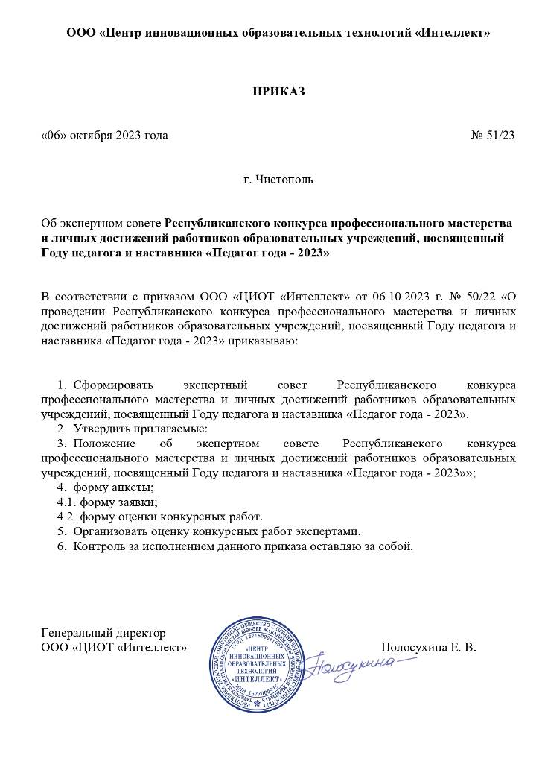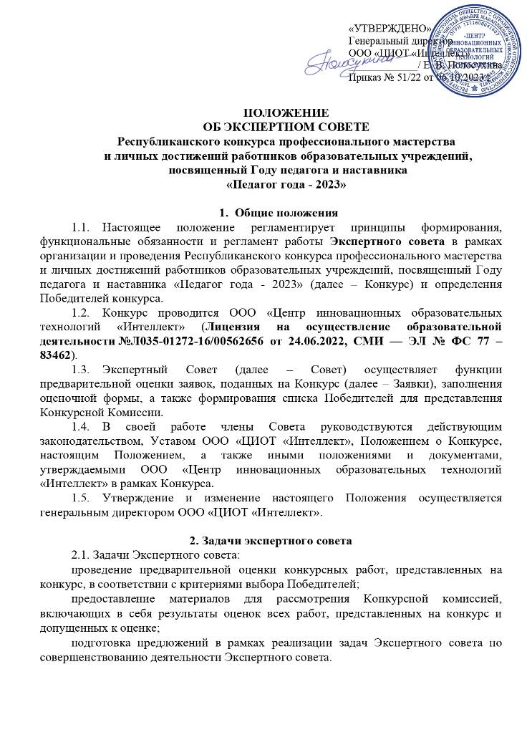
3. Структура экспертного совета
3.1. Экспертный совет формируется по результатам конкурсного отбора.
3.2. Количественный состав экспертного совета не ограничен.
3.4. Председателем Экспертного совета является генеральный директор ООО «ЦИОТ» Интеллект» Полосухина Екатерина Владимировна.

- Формирование экспертного совета
  - Состав Экспертного совета определяется по результатам конкурсного отбора и утверждается приказом ООО «ЦИОТ» Интеллект».
  - Членами Совета (далее – Эксперты) являются специалисты в сфере образования, владеющие методологическими основами экспертизы, привлекаемые для независимой и конфиденциальной оценки конкурсных работ.
  - В Экспертный совет приглашаются педагогические работники образовательных учреждений любого типа и вида:
руководители образовательных учреждений;
заместители по учебной, воспитательной или научной работе;
методисты;
воспитатели, учителя, педагоги дополнительного образования;
преподаватели, студенты, аспиранты, доценты, кандидаты и профессора ССУЗов, ВУЗов;
логопеды, психологи и другие специалисты.
  - Для участия в конкурсном отборе кандидат должен соответствовать требованиям и иметь:
высшее (или незаконченное высшее) образование и (при наличии) квалификационную категорию/ученую степень (в случае наличия незаконченного высшего образования являться победителем конкурса);
опыт работы в педагогической области: практический, научный, управленческий, консультационно-методический и т.д.;
стаж работы по соответствующему виду (видам) профессиональной деятельности не менее 5 лет;
достижения в педагогической области: дипломы, аттестаты, награды, ученые звания, публикации, признание со стороны профессионального сообщества и др.;
(при наличии) опыт успешных экспертиз: наличие самостоятельных ранее проведенных успешных экспертиз;
(при наличии) действующее удостоверение о повышении квалификации по программам в области независимой оценки квалификации.
  - Работа, выполняемая Экспертом в составе в рамках Экспертного совета, происходит на безвозмездной основе.

- Функциональные обязанности экспертного совета
  - В компетенции Экспертов входит:
рассмотрение и предварительная оценка назначенных конкурсных работ, в соответствии с критериями, указанными в положении о конкурсе;
заполнение формы оценки конкурсных работ;
вынесение экспертных комментариев в отношении каждой конкурсной работы, направленной Эксперту для оценки.
  - Каждую Заявку рассматривают не менее 3 (трех) Экспертов.
  - Каждый Эксперт оценивает не более 10-ти (десяти) конкурсных работ.
  - Работа Экспертов осуществляется дистанционно согласно дополнительным инструкциям и методическим рекомендациям.
  - Функциональными правами и обязанностями Эксперта являются:
Эксперт имеет право:
ознакомиться с Положением о конкурсе и методическими рекомендациями до начала оценки заявок на участие в конкурсе;
рекомендовать Конкурсной комиссии запросить у заявителя дополнительную информацию;
по результатам рассмотрения Заявки Эксперт выносить свое решение с подробным комментарием-обоснованием;
Эксперт обязан:
соблюдать требования настоящего Положения, Положения о Конкурсе, а также иных положений и документов, утверждаемых в рамках Конкурса;
осуществлять оценку всех назначенных ему Заявок в установленные сроки в соответствии с настоящим Положением, на основании критериев оценки, указанных в Положении о Конкурсе и оценочной форме;
хранить в тайне перечень заявок на участие в конкурсе, которые попали к эксперту на оценку;
использовать сведения, полученные из информационной системы, только с целью оценки заявок на участие в конкурсе в соответствии с Положением о конкурсе;
избегать возможности получить финансовую или любую другую выгоду с помощью информации, которая не была размещена публично и попала в распоряжение Эксперта;
не оценивать Заявки организаций, с которыми у Эксперта есть профессиональные отношения или этические конфликты. В случае наличия такого конфликта интересов Эксперт обязан письменно уведомить об этом генерального директора ООО «ЦИОТ «Интеллект»;
сообщить генеральному директору ООО «ЦИОТ «Интеллект» о появлении обстоятельств личной — прямой или косвенной — заинтересованности в результатах оценки заявки, которая влияет или может повлиять на объективность при оценке заявки, и отказаться от рассмотрения такой заявки;
соблюдать принципы толерантности и недискриминации, руководствоваться этическими и профессиональными нормами;
отказаться от рассмотрения заявки организации, если эксперт либо близкие родственники эксперта являются сотрудниками или членами коллегиальных органов этой организации;
избегать контактов с заявителями, в том числе не обсуждать заявки на участие в конкурсе, не запрашивать напрямую документы, информацию или разъяснения, а также избегать любых действий, которые могут раскрыть личность эксперта перед заявителями;
обратиться в ООО «ЦИОТ «Интеллект» за дополнительной информацией или документами от организации, в случае если у эксперта возникают вопросы при оценке заявки;
оценивать конкурсные работы по критериям и присваивать по каждому из них от 0 до 10 баллов целым числом;
сопроводить каждую оценку обосновывающим комментарием.
  - Решения Экспертов носят рекомендательный характер. Результаты работы Совета по каждой Заявке – оценки и комментарии – передаются Комиссии для принятия окончательного решения о Победителях Конкурса.

Порядок участия в Экспертном совете
6.1. Для предварительного отбора в Экспертный совете необходимо до 19 октября 2023 года включительно представить анкету по образцу (Приложение 1) и подтверждающие документы на электронный адрес ciot_intellect@mail.ru с темой письма «Анкета для участия в работе Экспертного совета».
6.2. В течении трех рабочих дней после поступления анкеты и документов на почту заявителя придет ответ о предварительном принятии/не принятии его в Экспертный совет с дальнейшими инструкциями.
6.3. После того, как заявитель прошел предварительный отбор и ему пришло подтверждение на почту, в течении трех дней производится оплата в размере 600 р. и направляется заявка по ссылке https://intel-lect.ru/zayavka-ekspert/. При отсутствии оплаты и заявки в установленный срок, кандидатура снимается с конкурса в Экспертный совет.
6.4. Участие в Экспертном совете платное, орг.взнос составляет 600 р.
Оплата орг. взноса 600 р. по следующим реквизитам:

Название организации | ОБЩЕСТВО С ОГРАНИЧЕННОЙ ОТВЕТСТВЕННОСТЬЮ "ЦЕНТР ИННОВАЦИОННЫХ ОБРАЗОВАТЕЛЬНЫХ ТЕХНОЛОГИЙ "ИНТЕЛЛЕКТ"
Юридический адрес организации | 422980, РОССИЯ, РЕСП ТАТАРСТАН, ЧИСТОПОЛЬСКИЙ Р-Н, Г ЧИСТОПОЛЬ, УЛ ЛЕНИНА, Д 33Н-3, ОФИС 1
ИНН | 1677000945
КПП | 167701001
ОГРН | 1221600041607
Расчетный счет | 40702810410001087045
Банк | АО "ТИНЬКОФФ БАНК"
БИК банка | 044525974
Корреспондентский счет банка | 30101810145250000974
QR-код для удобства оплаты | 
В назначении платежа указать «Оплата за документы участия в работе Экспертного совета» и обязательно безошибочно указать свой адрес эл. почты.
6.3. Для тех, кто прошел предварительный отбор необходимо заполнить заявку по ссылке https://intel-lect.ru/zayavka-ekspert/ до 24 октября 2023 года включительно.
Платежный документ и портретное фото загрузить в соответствующих полях в заявке.
После успешной отправки заявки на экране появится сообщение «Спасибо! Ваша заявка отправлена на участие в работе Экспертного совета Республиканского конкурса профессионального мастерства и личных достижений работников образовательных учреждений, посвященный Году педагога и наставника «Педагог года - 2023». Перед отправкой проверить данные, указанные в заявке. Все данные для оформления документов берутся из заявки.
На почту, указанную при заполнении заявки, придет информация о том, что заявка получена. Будьте внимательны при написании адреса электронной почты. В случае, если письмо не дошло (проверить папку «Спам»), уточнить успешное получение заявочного комплекта организаторами конкурса можно по электронному адресу ciot_intellect@mail.ru (тема письма: «Уточнение получения заявки», в тексте письма указать название конкурса и свои данные.

- Регламент работы экспертного совета
  - Совет формируется до 27 октября 2023 года и работает заочно в период с 28 октября по 3 ноября 2023 года.
  - С 6 октября по 19 октября 2023 года – прием анкет и подтверждающих документов для предварительного отбора в состав Экспертного совета на электронный адрес ciot_intellect@mail.ru, прием заявок.
  - С 19 октября по 27 октября 2023 года утверждение состава Экспертного совета, оформление приказа ООО «ЦИОТ» Интеллект» об утверждении состава Экспертного совета.
  - С 28 октября по 3 ноября 2023 года оценка конкурсных работ Экспертами, заполнение формы оценки конкурсных работ, направление заполненной формы оценки на электронный адрес ciot_intellect@mail.ru.
  - До 3 ноября включительно направление заполненной формы оценки конкурсных работ на электронный адрес ciot_intellect@mail.ru.
  - Отправляя заявку на электронный адрес ciot_intellect@mail.ru, участник соглашается с условиями настоящего Положения, принимает пользовательское соглашение, политику конфиденциальности, публичную оферту, дает согласие на обработку персональных данных и согласие на распространение персональных данных, а так же подтверждаете свою осведомленность об охране авторского права.

- Подведение итогов работы Экспертного совета
7.1. В срок до 17 ноября 2023 года документы об участии в работе Экспертного совета Республиканского конкурса профессионального мастерства и личных достижений работников образовательных учреждений, посвященный Году педагога и наставника «Педагог года - 2023» и Благодарственное письмо, подписанные генеральным директором ООО «ЦИОТ «Интеллект» Полосухиной Екатериной Владимировной, направляются на электронную почту Эксперта, указанную в заявке.

10. Контактная информация
Адрес: 422980, Республика Татарстан, г. Чистополь, ул. Ленина, д. 33Н-3, офис 1
Тел.: +7 (937) 526-00-75
Адрес эл. почты: ciot_intellect@mail.ru
Сайт: intel-lect.ru
ВКонтакте: https://vk.com/ciot_intellect

Приложение 1

АНКЕТА
предварительного отбора
на участие в работе Экспертного совета
Республиканского конкурса профессионального мастерства
и личных достижений работников образовательных учреждений,
посвященный Году педагога и наставника
«Педагог года - 2023»

1. | Фамилия Имя Отчество
2. | Дата рождения  (сколько полных лет)
3. | Должность  (дополнительно указывается преподаваемый предмет, специальность, для педагогических работников дополнительного образования детей – профиль, направление образовательной деятельности; для методистов – направление методической работы)
4. | Место работы  (полное наименование учреждения в, с какого года работает в данном учреждении)
5. | Населенный пункт  (город, район)
6. | Общий стаж
7. | Педагогический стаж  Стаж в данной должности
8. | Образование  (уровень образования, наименование учреждения высшего, среднего профессионального образования, квалификация по диплому, реквизиты диплома с указанием даты выдачи)
9. | Ученая степень (при наличии)  (год присвоения, реквизиты удостоверяющего документа)
10. | Курсы повышения квалификации (при наличии)  (тематика курсов, количество учебных часов, место проведения, наименование образовательного учреждения, реквизиты документа по итогам обучения с указанием даты выдачи)
11. | Профессиональная переподготовка (при наличии)  (наименование образовательного учреждения, где проводилась профессиональная переподготовка, количество учебных часов, полученная квалификация, реквизиты документа по итогам обучения с указанием даты выдачи)
12. | Квалификационная категория (если имеется)  (дата присвоения и окончания срока действия квалификационной категории
13. | Государственные и отраслевые награды, включая Почетные грамоты (при наличии)  (полное наименование награды, год награждения)
14. | Иные поощрения (при наличии)  (Благодарственные письма и др.)
15. | Результаты участия в конкурсах  (наименование, уровень, место)
16. | Результаты участия воспитанников в конкурсах  (наименование, уровень, место)
17. | Участие в мероприятиях различного уровня  (конференции, форумы, пед.чтения и пр.)
18. | Публикации
19. | Другие результаты профессиональной деятельности
20. | Уведомлен о том, что участие в Экспертном совете платное, орг.взнос составляет 600 р.
21. | Уведомлен о том, что после того, как заявитель прошел предварительный отбор и ему пришло подтверждение на почту, в течении трех дней производится оплата в размере 600 р. и направляется заявка. При отсутствии оплаты и заявки в установленный срок, кандидатура снимается с конкурса в Экспертный совет.
22. | Уведомлен о том, работа, выполняемая Экспертом в рамках Экспертного совета, происходит на безвозмездной основе.
23. | Прикреплены подтверждающие документы  (указать наименование, количество, отправляются на усмотрение Эксперта)

